**ĐẠI HỌC QUỐC GIA HÀ NỘI - TRƯỜNG ĐẠI HỌC CÔNG NGHỆ**

**KHOA ĐIỆN TỬ VIỄN THÔNG**



**BÁO CÁO BÀI TẬP   
Cơ sở đo lường và điều khiển số**

**Đề tài: Thiết kế mạch cảm biến hồng ngoại để phát hiện người ra/vào một căn phòng**

Giảng viên hướng dẫn: TS. Phạm Duy Hưng

Nhóm sinh viên thực hiện:

Bùi Phong Thu - 21020941

Phan Văn Quyến - 21020148

Nguyễn Viết Tài - 21020454

1. **Tổng quan**

Trong báo cáo này, chúng ta sẽ trình bày về quy trình xây dựng một mạch hồng ngoại để đếm số người vào phòng.

1. **Thiết kế**

* **Xây dựng mạch hồng ngoại:**

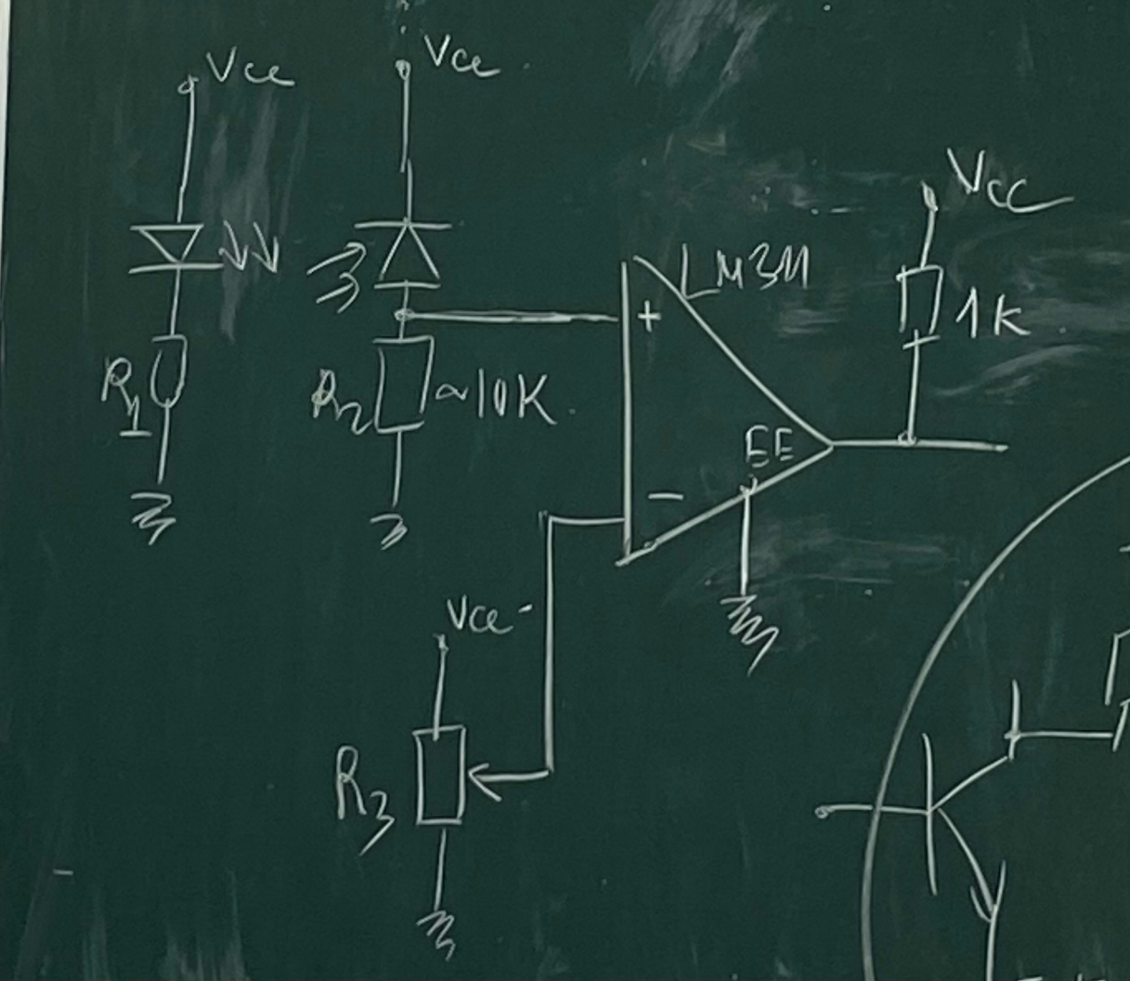

* Bước 1: Lắp một mạch kín cho led phát gồm nguồn, led và điện trở 1k ôm.
* Bước 2: Lắp mạch kín cho led thu với 10k ôm, nối tiếp với chân “+” của IC LM311.
* Bước 3: Chân “-” của IC nối với một biến trở.
* Bước 4: VEE nối với đất, đầu ra của IC cấp nguồn với điện trở 1K ôm và nối với vi điều khiển STM32
* **Vi Điều Khiển STM32:**

Sử dụng vi điều khiển STM32 để xử lý dữ liệu từ cảm biến và thực hiện đếm số người. Chương trình được viết bằng ngôn ngữ lập trình C để xử lý dữ liệu từ mạch hồng ngoại và hiển thị kết quả đếm trên màn hình hiển thị.

* **Màn Hình Hiển Thị:**

Sử dụng một màn hình hiển thị LED để hiển thị số người đếm được.

* **Nút nhấn:**

Nhấn nút để reset lại bộ đếm.

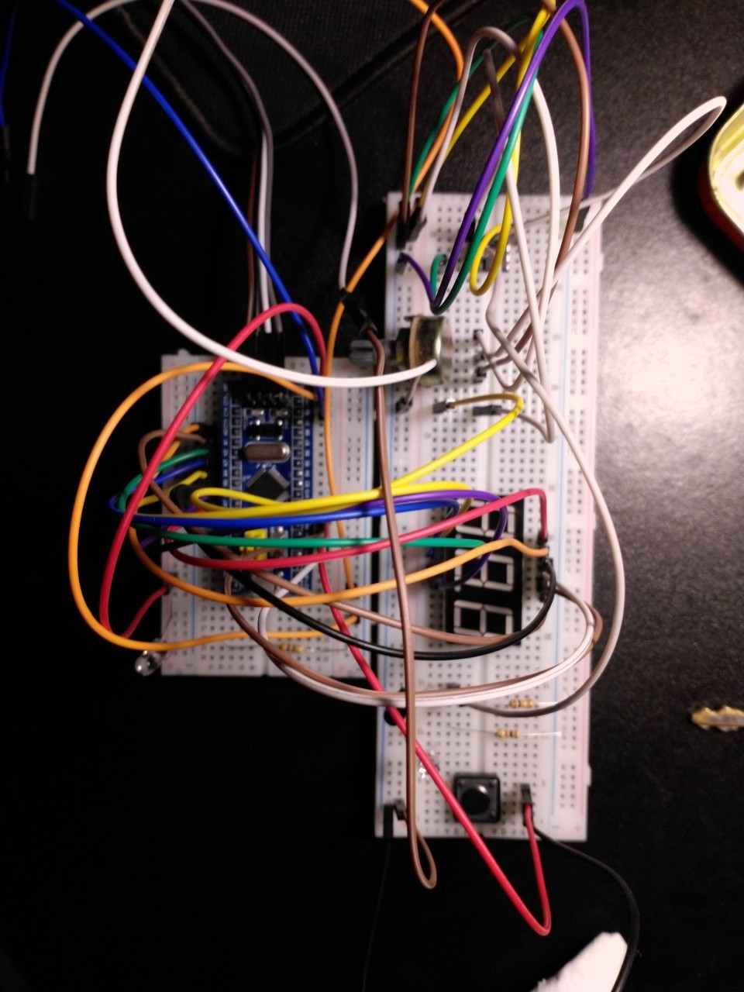

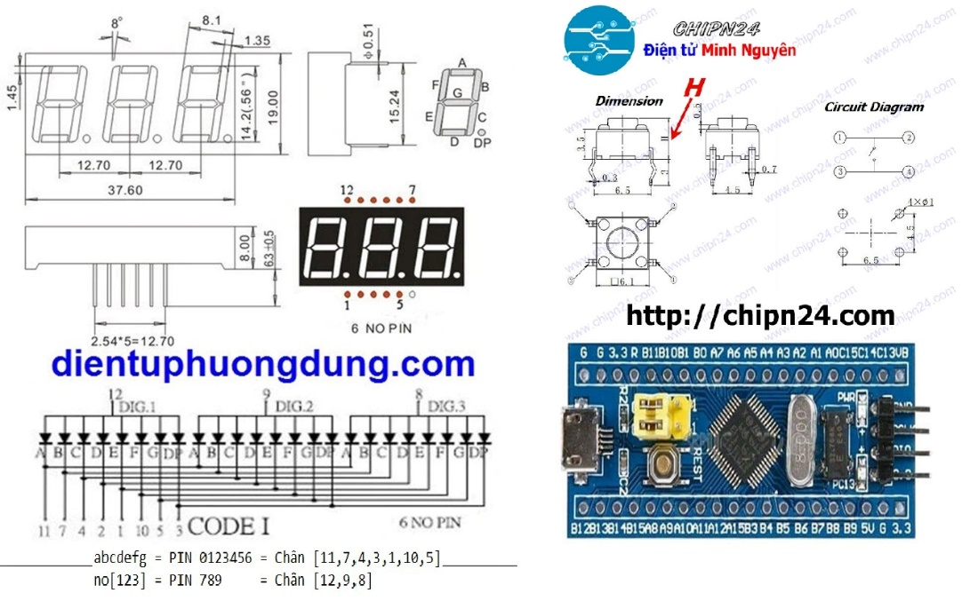

1. **Quy trình**

* Lập Trình STM32: Viết chương trình bằng KeilC nạp vào vi điều khiển STM32 để đọc dữ liệu từ cảm biến hồng ngoại và thực hiện việc đếm số người.
* Kết nối Cảm Biến: Kết nối cảm biến hồng ngoại với vi điều khiển STM32 thông qua các chân GPIO.
* Hiển Thị Kết Quả: Thiết lập màn hình hiển thị để hiển thị số người đếm được từ vi điều khiển STM32.



1. **Kết quả và Thử nghiệm**

Thực tế vì chỉ sử dụng 1 cảm biến nên chỉ đo được số người đi qua cảm biến cứ không thể đọc được chính xác lượt ra hay lượt vào phòng.